中国科学技术大学软件学院
软件工程实验项目环节
开题报告

项 目 名 称： “专家汇”微信平台的设计与实现
成 员 名 单： 诸葛绪斌、郑月、李晓林、李一郎
导 师： 刘业
工 程 领 域： 微信平台开发
研 究 方 向： 微信平台
开 题 时 间： 2014年10月10日

中国科学技术大学软件学院
填表日期： 2014 年 10 月25 日

一、 简况
名称 | 中文 | “专家汇”微信平台的设计与实现
名称 | 英文 | The Design and Implementation of“Expert Exchange”System Based  on Wechat Public Platform
项目组成员名单 | 姓名 |  | 学号 | 项目中的分工 | 签 章
项目组成员名单 | 诸葛绪斌 |  | SA14226167 | 主要负责数据库设计维护与后台开发
项目组成员名单 | 郑月 |  | SA14226379 | 主要负责前台、后台编码与设计
项目组成员名单 | 李晓林 |  | JG14225003 | 主要负责web前端和管理配置
项目组成员名单 | 李一郎 |  | SA14226420 | 主要负责微信平台接口与Java后台
中 英 文 摘 要 | 随着微信用户量的急速增加，微信公众平台目前已成为一个有效的企业营销渠道以及连接千百万用户的桥梁。鉴于微信公众平台的优势，本文设计搭建并实现了一个集行业专家和短期项目的双边交流系统。利用微信公众平台服务号开发提供的API，实现企业和机构可以通过平台找到具有行业资深经验的专家，为企业的短期项目寻求外脑智慧，具有行业经验的资深人士可以通过平台更好利用自己的碎片时间提供咨询和支持服务等功能。  主要探讨了系统实现的可行性分析、系统的需求分析和开发方法、微信公众平台开发API的使用、数据库的设计以及MySQL的使用、服务器端的数据管理和与客户端的数据交互、业务逻辑的处理以及其相关操作和性能调优、利用HTML、jquerymobile、CSS、javascript进行移动web前端的设计与开发。除此之外，还讲述了此系统的面向的用户群、系统的性能参数、系统使用环境和测试数据以及成果展示  With the rapid growth in the amount of WeChat users, the WeChat public platform has become an effective marketing channel and a bridge connecting millions of users. Given the advantages of the WeChat public platform, a bilateral system on which experts and enterprises can communicate and offer help for each other is designed and implemented. Using API offered by WeChat platform, this system provides a platform for enterprises to find some experts with extensive experience for their short-term projects. Equally, experts are able to take advantage of their apare time to provide counseling and technical support for enterprises.  This paper introduces the feasibility analysis, requirement analysis and development methods of this system, the use of WeChat public platform API, the design and use of database and MySQL, data management and data interaction with client on server, business logic and performanc tuning of server. It also involves the design ande development of front-end Web on mobile terminal using HTML, jquerymobile, CSS and javascript. Besides, this paper introduces user group ,environmental and performance parameters of this system, presenting you a series of pictures of this system.
主题词 | 主题词数量不多于三个，主题词之间空一格（英文用“/ ”分隔）
主题词 | 中文 | 专家汇 微信平台 企业
主题词 | 英文 | Expert Exchage/WeChat Platform/Enterprise

二、选题依据

2.1选题的背景与意义
改革开放以来，中国出国留学人才逐年增加，这些人才由于多种原因不能回国，他们很想为我们国家做一些贡献，但是不能有效快速的寻找到用武之地。另一方面，国内许多企业和机构渴望找到行业资深经验的专家来帮助他们完成某些短期项目，但是有时在国内和一个特定的区域内很难找到这样的人才。
“专家汇”所基于的平台——微信，是腾讯公司于2011年1月21日推出的一个为智能终端提供即时通讯服务的免费应用程序。由于微信已积累了大量的用户，把“专家汇”建立在此平台上能够迅速建立起其用户群体，使用方便、上手迅速。并且目前在微信上已有数量众多的微信公众号，成功的案例也不计其数，这为“专家汇”的设计与实现奠定了坚实的基础。同时，在这些公众号中并没有专门为企业机构和专家搭建沟通桥梁的相关微信平台，“专家汇”的实现与推广将能有效地促进我国企业的发展以及学术研究方面的进步，为企业机构提供便利，使专家人才能够充分地发挥自己的所长。
本项目实现的“专家汇”是一个基于微信的集行业专家和短期项目的双边平台，企业和机构可以通过平台找到具有行业资深经验的专家，为企业的短期项目寻求外脑智慧，具有行业经验的资深人士可以通过平台更好的利用自己的碎片时间提供咨询和支持服务。

2.2 参考文献
[1] 微信公众平台开发者文档 [EB/ OL]．http:// mp.weixin.qq.com/wiki/index.php.
[2] 百度百科：微信公众平台 [EB/ OL]．http://baike.baidu.
[3] 微信公众平台官方[EB/OL]．http://baike.baidu.com/view/9212662.htm?fr=aladdin
[4] 观察：微信公众平台开发的两种方向[EB/OL]．http://mobile.51cto.com/comment- 388760.htm.
[5] 易伟．微信公众平台搭建与开发揭秘[M]．北京：机械工业出版社，2013．

三、课题内容及具体方案
3.1课题内容
本课题主要是在微信平台上实现“专家汇”微信公众号的设计与开发。专家汇是一个集行业专家和短期项目的双边平台，企业和机构可以通过该平台找到具有行业资深经验的专家，为企业的短期项目寻求外脑智慧。同时，具有行业经验的专家也可以通过该平台更好的利用自己的碎片时间提供咨询和支持服务。如图3.1所示。
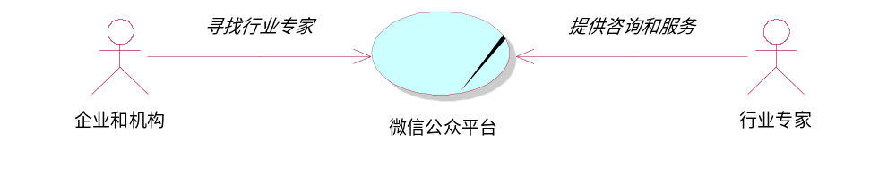
图3.1 “专家汇”微信平台示意图

3.2系统需求分析
3.2.1 系统角色
“专家汇”微信平台主要面向两类用户，一类为企业用户，一类为专家用户。管理员用户作为系统后台人员参与系统维护。图3.2为系统角色图。

图3.2 系统角色
3.2.2 系统用例分析
1. 专家用户用例
在登录后，专家用户可以使用以下功能：
  - 更新自己的profile；
  - 浏览根据自己预设的感兴趣的咨询项目类型系统推送的项目信息；
  - 根据关键词搜索咨询项目（按行业、专长领域，地理区域，项目预算和发布时间选择）；
  - 对于感兴趣的咨询项目，发送微信短信给企业用户；
  - 查看自己进行中的咨询项目；
  - 查看自己完成的咨询项目，并为发布项目的企业用户评价。
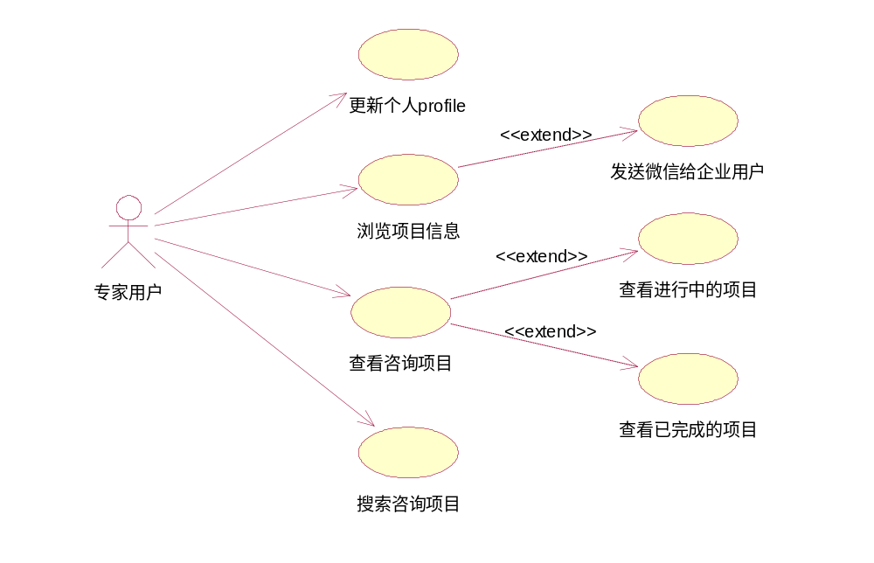
图3.3 专家用户用例

2. 企业用户用例

在登录后，企业用户可以使用以下功能：
- 浏览与自己同行业的专家信息（系统推送）
- 搜索专家（按行业、专长领域，地理区域，项目预算和其他用户评价选择）
- 可以微信联系专家
- 发布咨询项目信息（使用系统提供的模板，包括项目名称、关键词、项目简介、预算）
- 查看已发布的项目，包括联系过自己的专家
- 标注项目状态，包括在寻找专家、项目已进行中、项目已结束，对于已进行的项目，用户需标明专家，系统将该项目信息不再公开
- 对于完成过项目的专家发表评价
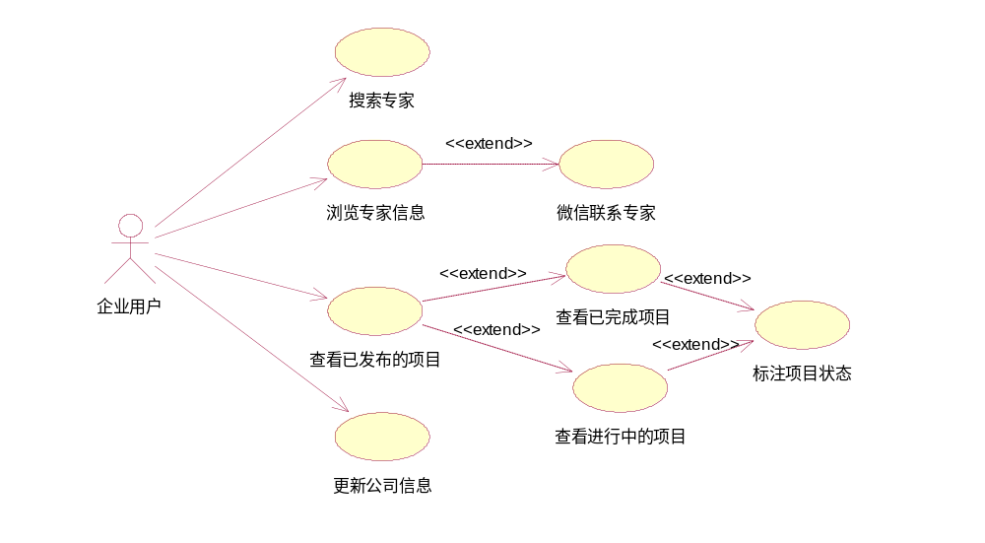
图3.4 企业用户用例

3.3 系统概要设计
3.3.1 结构设计
针对不同对象的需要，采用模块化设计，将用户所需要的功能进行分解、归纳和整理，既考虑每部分功能的独立性，又考虑信息的共享性。微信公众平台的总体功能结构由四个系统组成：用户导航系统、用户注册系统、专家用户系统和企业用户系统。每个系统又可以进一步进行功能划分。其中用户导航系统相当于系统的主界面，提供用户进行下一步操作的界面，如登录、注册等；用户注册系统则提供专家用户和企业用户两种注册方式；专家用户系统实现行业专家使用系统的功能需求；企业用户系统则提供企业机构使用系统的功能需求。
专家汇微信平台系统
用户注册系统

专家用户系统

用户导航系统
企业用户系统

图3.5专家汇微信平台系统总体结构图
3.3.2 功能设计
每个模块的结构设计作为功能的承载，承担不同的任务。四个主要系统的运行都有赖于接口的高级开发。

1. 用户导航子系统功能
用户导航子系统由系统推送、我的专家汇和更多选项三部分组成，实现时可以使用微信开发平台提供的用户界面接口实现。其中，系统推送主要用于系统消息通知；我的专家汇提供登录和注册的接口；更多选项提供会员特权查询、系统反馈渠道和关于我们等扩展信息。
用户导航子系统
我的专家汇
更多
系统推送
登录
注册
反馈
会员
关于我们

图3.6 用户导航系统功能图
2. 用户注册子系统功能
用户注册子系统主要提供专家用户和企业用户注册的接口，进入不同的注册模块，响应不同的注册信息。
用户注册子系统

专家用户注册
企业用户注册

图3.7 用户注册系统功能图

3. 专家用户子系统功能
根据需求分析的结果可知，专家用户子系统主要包括更新个人profile、搜索咨询项目、查看咨询项目、发送微信给企业等系统模块。
专家用户子系统
搜索咨询项目

查看咨询项目
更新个人profile

发送微信给企业

图3.8 专家用户系统功能图
4. 企业用户子系统功能
根据需求分析的结果可知，专家用户子系统主要包括更新公司信息、搜索行业专家、查看以发布的项目、标注项目状态、微信联系专家等系统模块。
企业用户子系统
搜索行业专家
查看已发布的项目
更新公司信息
标注项目状态
微信联系专家

图3.9 企业用户系统功能图

3.4 接口设计
4.3.1 用户界面
在用户界面部分，根据需求分析的结果，处理业务逻辑的用户界面一定要简洁易用，并且要注意到界面的布局，应突出的显示重要信息。在设计语言上，已决定使用Java进行编程，在界面上可使用微信公众平台所提供的可视化组件。其中服务器程序界面要做到操作简单，易于管理。
总的来说，系统的用户界面应作到可靠性、简单性、易学习和使用。
4.3.2 软件接口
服务器程序可使用Java提供的JDBC对MySQL的接口，进行对数据库的所有访问。使用免费云服务器BAE或SAE作为系统开发的服务器，云服务器要与MySQL数据库和程序间建立软件接口。

3.5 数据库表设计
DBMS的使用上系统将采用开源的MySQL数据库，系统主要需要维护5张数据表：
- 用户信息表
 | 用户编号 | 用户名 | 密码 | 用户类型号
用户信息表主要存放所有用户的用户名和密码，用于验证登录，用户类型号用于区分不同角色，主键为用户编号。
B)专家用户表
 | 专家编号 | 姓名 | 电话 | 所属行业 | 专业领域 | 等等……
专家用户表保存了专家profile的所有信息，它的主键为专家编号。
C)企业用户表
 | 企业编号 | 企业名 | 联系电话 | 所属行业 | 企业网站 | 等等……
企业用户表保存了企业的所有信息，它的主键为企业编号。
D）项目表
 | 项目编号 | 企业编号 | 项目名称 | 项目描述 | 项目进度 | 等……
项目表主要保存企业所发布的项目信息，它的主键为项目编号。
E）专家/企业关系表
 | 专家编号 | 企业编号 | 项目编号 | 等……
专家/企业关系表保存专家参与企业项目的情况，它的主键为专家编号、企业编号、项目编号三个字段，外部主键为帐单号。

3.6 拟采用的开发方法、环境
3.6.1 开发方法
本课题主要探讨和研究的内容是通过微信所提供的API，开发一款基于微信平台的集行业专家和短期项目的双边公众平台“专家汇”。考虑到物理服务器的成本与应用开发的实际，本项目拟采用云服务器BAE或者SAE实现系统的发布。客户端采用微信开放平台提供的用户接口以及jquerymobile、CSS、javascript和HTML等技术实现用户界面的开发。后台服务器端基于Java开发语言，使用MySQL数据库，通过Java提供的JDBC访问数据库。后台实际上就是用一种基于Java Web的MVC架构的实现，可能使用SSH等轻量级架构实现后台的编码工作，只不过这里的View层是微信的界面而不是浏览器网页。前台微信接口与后台之间的数据交换需要通过XML文件进行传输，解析从微信客户端发送过来的XML格式的数据，并将处理的数据封装成XML格式发送到微信平台。运用Java log4j插件写日志用以分析程序的运行和对程序的监控。
3.6.2 开发环境与开发工具
前台开发平台：微信平台
后台开发平台：MyEclipse（or Eclipse）
数据库：MySQL & Redis
服务器：云服务器（BAE或SAE）

3.7 技术难度及特色分析
“专家汇”设计与实现的主要技术难度在于专家和企业之间业务逻辑的设计。由于本项目属于创新型项目，可参考的实现成果不是很多，所以很多业务逻辑及功能开发需要我们进行独创性设计，挖掘深层需求，进行真正的应用级开发，而不仅仅是实现一个不实用的概念产品。本项目的主要设计上难点主要在于业务逻辑的分析，精确地说，即如何有效的组织专家与企业之间交互的逻辑关系，使系统运行简洁精准。技术上难点主要在于如何实现云服务器、数据库、微信平台、Java开发平台之间的接口交互。
项目需要前台、后台、数据库、服务器等等各方面的知识，而且没有开源的框架和模板可以使用，一切都要从头开始，所以项目的工作量还是很大的，对我们来说也算是一个有挑战性的项目。
本项目的主要特色是为企业和专家之间提供了一个利于交流的开放平台，使得在花费最少资源（时间、空间、物力、财力）的情况下使得专家的空闲资源得到了最大化的利用，同时使得公司获得利润的最大化。

四、工作进度的大致安排

4.1 工作进度计划
本项目可根据软件开发的流程划分为以下几个阶段，即：项目开题、需求分析、概要设计、详细设计、实现、集成测试、验收测试及系统维护等8个阶段。
阶段 | 主要工作 | 阶段可交付物 | 计划起始时间 | 计划终止时间
项目开题  (2014/10/10-  2014/10/29) | 调研用户需求及用户环境 |  | 2014/10/10 | 2014/10/15
项目开题  (2014/10/10-  2014/10/29) | 论证项目可行性 |  | 2014/10/16 | 2014/10/18
项目开题  (2014/10/10-  2014/10/29) | 制定项目初步计划 | 项目初步开发计划进度表 | 2014/10/19 | 2014/10/21
项目开题  (2014/10/10-  2014/10/29) | 开发计划进行评审 | 开题报告 | 2014/10/22 | 2014/10/29
需求分析  (2014/10/10-  2014/10/31) | 确定系统运行环境 | 需求规格说明 | 2014/10/10 | 2014/10/20
需求分析  (2014/10/10-  2014/10/31) | 建立系统逻辑模型 | 项目开发计划 | 2014/10/15 | 2014/10/27
需求分析  (2014/10/10-  2014/10/31) | 确定系统功能及性能要求 |  | 2014/10/20 | 2014/10/27
需求分析  (2014/10/10-  2014/10/31) | 编写需求规格说明、用户手册概要、测试计划 | 用户手册概要 | 2014/10/25 | 2014/10/29
需求分析  (2014/10/10-  2014/10/31) | 确认项目开发计划 |  | 2014/10/29 | 2014/10/31
概要设计  (2014/11/1-  2014/11/20) | 建立系统总体结构，划分功能模块 |  | 2014/11/1 | 2014/11/7
概要设计  (2014/11/1-  2014/11/20) | 定义各功能模块接口 |  | 2014/11/4 | 2014/11/10
概要设计  (2014/11/1-  2014/11/20) | 数据库设计 | 数据库设计说明书 | 2014/11/7 | 2014/11/14
概要设计  (2014/11/1-  2014/11/20) | 制定组装测试计划 |  | 2014/11/14 | 2014/11/16
概要设计  (2014/11/1-  2014/11/20) | 对已完成的文档进行评审 |  | 2014/11/19 | 2014/11/20
详细设计  (2014/11/16-  2014/12/15) | 设计各模块具体实现算法 |  | 2014/11/16 | 2014/11/24
详细设计  (2014/11/16-  2014/12/15) | 确定模块间详细接口 |  | 2014/11/25 | 2014/12/10
详细设计  (2014/11/16-  2014/12/15) | 制定模块测试方案 |  | 2014/12/11 | 2014/12/15
实现  (2014/12/16-  2015/3/26) | 编写程序源代码 |  | 2014/12/16 | 2015/3/26
实现  (2014/12/16-  2015/3/26) | 进行模块测试和调试 | 用户手册 | 2015/3/1 | 2015/3/16
实现  (2014/12/16-  2015/3/26) | 编写用户手册 |  | 2015/3/17 | 2015/3/24
实现  (2014/12/16-  2015/3/26) | 对实现过程及已完成的文档进行评审 |  | 2015/3/24 | 2015/3/26
集成测试  (2015/3/26-  2015/4/4) | 执行集成测试计划 |  | 2015/3/24 | 2015/3/27
集成测试  (2015/3/26-  2015/4/4) | 编写集成测试报告 |  | 2015/3/27 | 2015/4/4
验收测试  (2015/4/5-  2015/4/15) | 测试整个软件系统（健壮性测试） |  | 2015/4/5 | 2015/4/10
验收测试  (2015/4/5-  2015/4/15) | 试用用户手册 | 用户手册 | 2015/4/10 | 2015/4/13
验收测试  (2015/4/5-  2015/4/15) | 编写开发总结报告 | 开发工作总结 | 2015/4/10 | 2015/4/15
维护  (2014/4/15-  2014/5/1) | 为纠正错误，完善应用而进行修改 |  | 2015/4/15 | 2015/4/30
维护  (2014/4/15-  2014/5/1) | 对修改进行配置管理 |  | 2015/4/15 | 2015/4/30
维护  (2014/4/15-  2014/5/1) | 编写故障报告和修改报告 |  | 2015/4/25 | 2015/4/30
维护  (2014/4/15-  2014/5/1) | 修订用户手册 |  | 2015/4/25 | 2015/4/30

4.2预期成果及特色
最终实现一款基于微信的集行业专家和短期项目的双边公众平台，利用微信的互动功能加强企业和专家之间的联络，建立良好的互动关系。此平台具有以下功能：用户可以登录自己的账号或创建账号，进入专家页面或企业用户页面，并且能够创建并且修改自己的相关资料；专家用户可以浏览根据自己预设的感兴趣的咨询项目类型系统推送的项目信息、根据关键词搜索咨询项目、对于感兴趣的咨询项目，发送微信短信给企业用户、查看自己进行中的咨询项目、查看自己完成的咨询项目，并为发布项目的企业用户评价；企业用户能够浏览与自己同行业的专家信息、搜索并联系专家、发布咨询项目信息、查看已发布的项目，包括联系过自己的专家、标注项目状态、 对于完成过项目的专家发表评价。
此平台基于微信，无须下载多余应用；并且容易上手，用户不用掌握过难过专业的操作步骤；微信用户量庞大，各提供众多的参考选择；界面友好简洁，功能明了易用。
本项目的主要特色是为企业和专家之间提供了一个利于交流的开放平台，使得在花费最少资源（时间、空间、物力、财力）的情况下使得专家的空闲资源得到了最大化的利用，同时使得公司获得利润的最大化。

导师意见（对选题和工作过程及成果进行说明，并给出成绩。）

导师签名：
年 月 日
答辩小组意见

答辩组长签名：
年 月 日

